NARAVOSLOVNI DAN – EKO DAN, 21. 4. 2020
BINA FEFER, 6. A
Za ND da sem si izbrala pripravo kosila in pogrinjkov iz lokalnih sestavin.
Staršem sem pomagala pripraviti kosilo: ješprenj s pečenico in borovničev kolaček.
Sestavine so bile skoraj vse domačega izvora razen ješprenja, ki smo ga kupili v trgovini. Ješprenj smo pripravili iz domačega korenčka, fižola, čebule in domače paradižnikove omake. Pečenica je bila iz eko kmetije in smo jo imeli še v skrinji. Borovničevi kolački pa so bili iz domačega mleka, jajc, moke in borovnic iz naše skrinje. Kupljeno je bilo le maslo, sladkor, sol in pecilni prašek. Pri pripravi kosila je nastalo zelo malo odpadkov. Olupki od čebule in česna, ki se bodo razgradili, kartonasta embalaža od ješprenja in plastična vrečka od pečenice.
Uživanje domače prehrane je zelo pomembno, ker takšna hrana vsebuje veliko več hranilnih snovi, ki so pomembne za naše zdravje. Ne vsebujejo škodljivih dodatkov. Lahko vidimo, kako je kmet prideloval hrano. Hrana je bolj okusna in lepše izgleda. Ko sami pridelujemo hrano, smo na svežem zraku in se gibljemo.

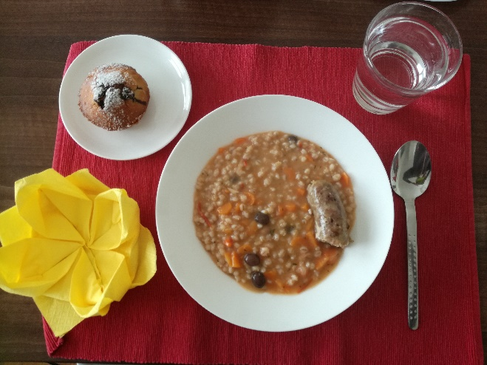
Pogrinjek z domačim kosilom.
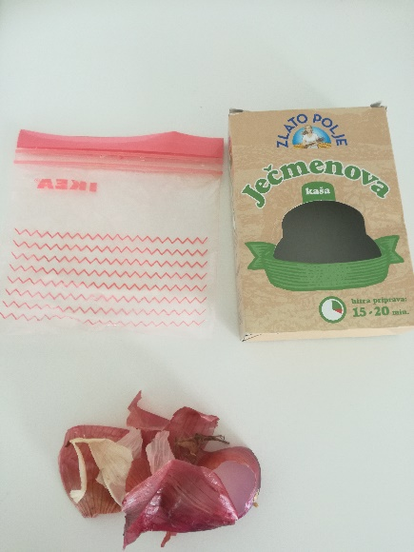
Nastali odpadki pri pripravi domačega kosila.

